

DOSSIER DE PRENSA

IR-A: La Radiación Desconocida



1. LAS DOS CARAS DEL SOL
1.1. La radiación solar y sus efectos sobre la piel
1.1.1. Tipos de radiaciones solares
1.2. Las radiaciones solares que perjudican nuestra piel: Radiación UV vs. Radiación IR
1.2.1. IR-A, la radiación que no se siente

2. LA PIEL TIENE MEMORIA
2.1. El IR-A: una radiación que no se siente, pero es lesiva para la piel
2.2. Envejecimiento y daños en el ADN, dos secuelas del IR-A
2.2.1. Envejecimiento de la piel
2.2.2. Aumento de los daños del ADN

3. UN GRAN AVANCE EN FOTOPROTECCIÓN
3.1. La necesidad de un cambio en la fotoprotección clásica
3.2. Un nuevo concepto de fotoprotección: Be+Cell Protection Complex ®
3.2.1. Innovación en fotoprotección
3.2.2. Un doble sistema de defensa frente a la radiación solar

4. LA RADIACIÓN IR-A Y LOS HÁBITOS DE FOTOPROTECCIÓN DE LOS ESPAÑOLES
4.1. Más de la mitad de la población española desconoce que la radiación IR-A procede del sol
4.2. Uno de cada tres españoles desconoce que la radiación IR-A es perjudicial
4.3. La mayoría de los españoles son conscientes de los daños del sol, pero siguen sin protegerse
4.4. Los españoles siguen adoptando malos hábitos ante el sol
4.5. Las mujeres se protegen más y mejor
4.6. Las regiones del norte de la península, a la cabeza en fotoprotección

5. DIEZ CONSEJOS QUE LOS ESPAÑOLES TODAVÍA NO SIGUEN CUANDO TOMAN EL SOL

6. CINFA, APUESTA POR LA INNOVACIÓN

7. BIBLIOGRAFÍA Y ESTUDIOS DE REFERENCIA

1. Las dos caras del sol

1.1. La radiación solar y sus efectos sobre la piel
El sol es una fuente de energía necesaria para la vida. Es indispensable para la síntesis de la vitamina D, que permite la absorción de calcio y mantiene los huesos fuertes. Además, determinadas enfermedades de la piel mejoran con la exposición al sol, que también ayuda a mejorar el estado de ánimo. Pero, al mismo tiempo, el sol puede producir daños irreversibles si al exponerse a él no se toman las medidas protectoras adecuadas.

1.1.1. Tipos de radiaciones solares

El sol genera energía como resultado del proceso de fusión nuclear que se produce en su interior. Esta energía es transferida por ondas electromagnéticas, que se propagan en todas las direcciones, y que es lo que denominamos radiación solar.

El sol emite un amplio espectro de radiaciones, desde rayos gamma hasta longitudes de onda más largas, como son las infrarrojas. Sin embargo, de todas las que se generan, solo dos tercios de la radiación solar llegan a la superficie terrestre. Aproximadamente, la mitad de las radiaciones que recibimos, alrededor de un 50%, es luz visible que puede ser detectada por el ojo humano. De la otra mitad, el 40% es infrarroja (IR) y un 7%, radiación ultravioleta. Afortunadamente, el ozono de las capas más altas de la atmósfera terrestre filtra las longitudes de onda más perjudiciales de los rayos UV, pero parte de esa luz UV, principalmente la incluida en las bandas de longitud de onda A (UVA) y B (UVB), llega a la Tierra y puede dañar la piel.

Tipos de radiación según su longitud de onda
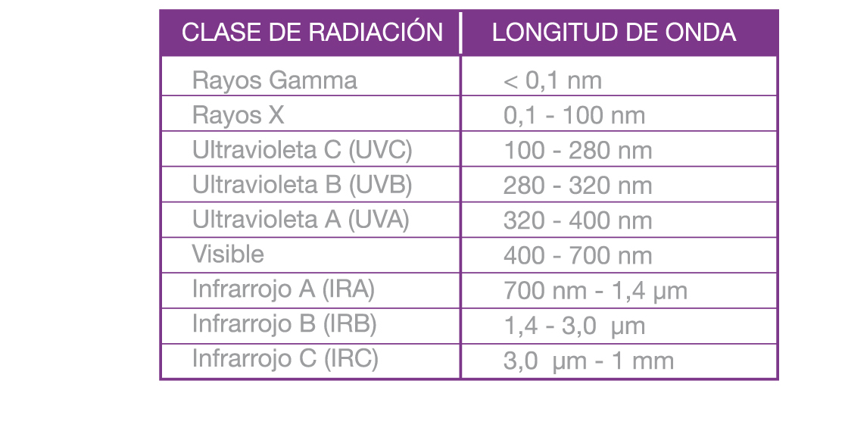

Aunque tendemos a pensar que solo se propaga radiación solar en los días despejados, también está presente en los días nublados. Cuando el cielo está despejado, la radiación es directa y predomina en las horas centrales del día. Sin embargo, cuando el sol está oculto por las nubes o cuando va anocheciendo, la radiación es difusa, pero no por ello deja de ser dañina. Por este motivo, hay que protegerse de los rayos del sol siempre, tanto en invierno como en verano y tanto en días nublados como despejados.

En concreto, los efectos del sol dependen de:
• La latitud: proximidad al ecuador.
• La altitud: cada 1000 m de altitud se incrementa un 10-12% la cantidad de radiación UV.
• La nubosidad: no frena el paso de UV.
• La capa de ozono: absorbe la radiación.
• La nieve: refleja un 80% de la radiación.
• La arena de la playa: refleja un 15% de la radiación.
• El agua del mar: refleja un 25% de la radiación y, a 50 cm debajo del agua, aumenta la radiación UV
un 40%.
1.2. Las radiaciones solares que perjudican nuestra piel: Radiación UV vs. Radiación IR

Se ha estudiado cómo la exposición a la radiación ultravioleta produce distintas reacciones en nuestra piel. A corto plazo, puede aparecer un aumento de la pigmentación, además de quemaduras, mientras que, a largo plazo, se producen un envejecimiento cutáneo prematuro y alteraciones del ADN que pueden derivar en graves enfermedades, como el cáncer de piel.

El 7% de la radiación solar es ultravioleta (UV). Dentro de esta radiación, las que llegan hasta nuestra piel son la radiación ultravioleta A (UVA) y la radiación ultravioleta B (UVB); ambas pueden ser perjudiciales. La diferencia entre ellas radica en la capacidad de penetración que tienen en la piel. Mientras que los rayos UVB inciden en las primeras capas de la dermis, originando quemaduras, la radiación UVA afecta a las capas más profundas y puede provocar fotoenvejecimiento prematuro de la piel y alteraciones en el ADN.

Espectro de radiaciones electromagnéticas
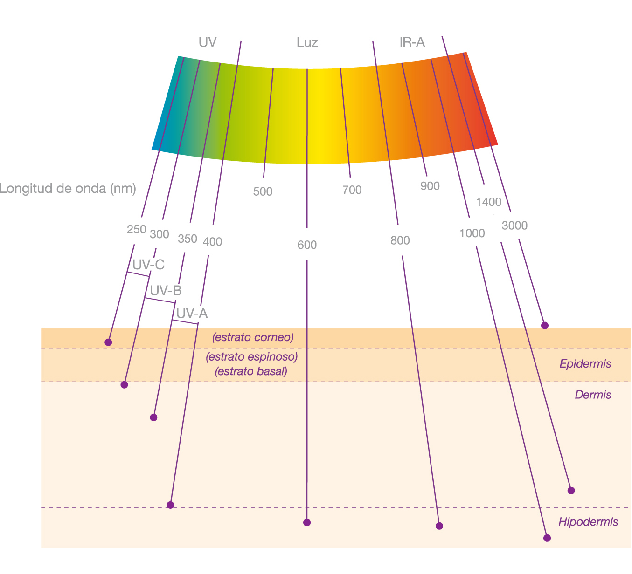

La Organización Mundial de la Salud, en su informe del año 2006, expuso las importantes implicaciones para la salud pública que supone la exposición humana a la radiación solar UV. Por este motivo, surgió la necesidad de establecer un consenso sobre las normas de fotoprotección y se creó el Índice UV, que mide la intensidad de los rayos ultravioleta del sol que llegan a la superficie terrestre. Este registro tiene valores comprendidos entre el 0, que indica que no existe riesgo, y el 15, el valor máximo de alarma. El objetivo es indicar el efecto de la radiación sobre la piel humana y prevenir posibles problemas de salud.

Medidas de Protección
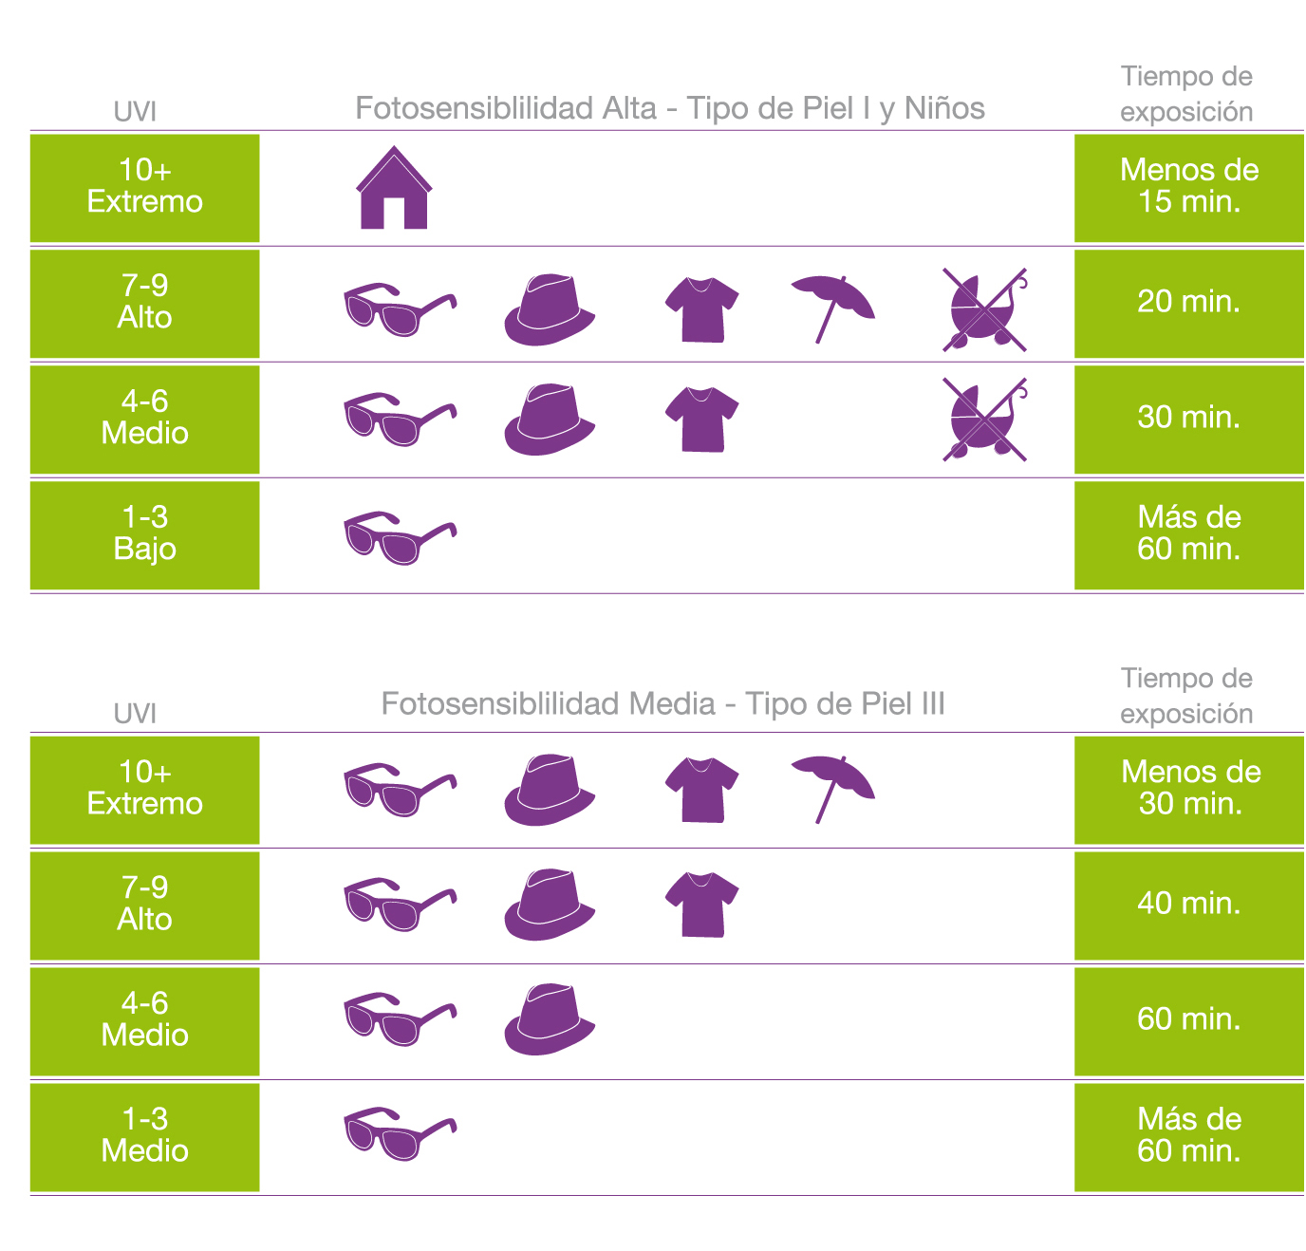

1.2.1. IR-A, la radiación que no se siente
A largo plazo, la piel tiene memoria y se producen también daños que son potenciados por otra radiación que no se siente: la radiación infrarroja A (IR-A). La radiación infrarroja representa el 40% de las radiaciones que recibimos del sol. De estas radiaciones, el 65% es radiación IR-A, que penetra en nuestra piel hasta 10 mm. Se trata de un calor seco que, puesto que no aumenta la temperatura superficial de la piel, no sentimos y, por tanto, no somos conscientes del daño que nos produce.

Penetración de las radiaciones en la piel
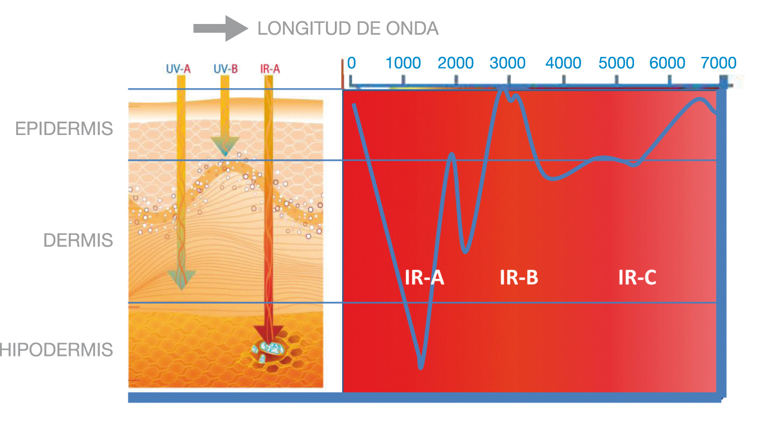

Las radiaciones infrarrojas B y C, responsables de la sensación térmica, no dañan la piel porque no penetran en ella. Solo las radiaciones con una longitud de onda menor de 1.4 µm, las denominadas infrarrojas A, penetran hasta la capa más profunda de la piel, la hipodermis, y tienen efectos nocivos. Por eso, es vital protegerse frente a esta radiación para evitar sus efectos a largo plazo.

2. La piel tiene memoria

2.1. El IR-A: una radiación que no se siente, pero es lesiva para la piel
La radiación IR-A, que pasa inadvertida para las personas, se suma a los efectos de la radiación UV, potenciando su actividad oxidante, nociva para la piel. Múltiples estudios en los últimos años confirman que el calor generado por el IR-A en las capas más profundas de la piel provoca una alteración en la respuesta biológica de las diferentes células que, con el tiempo, conduce a los cambios que se observan en el fotoenvejecimiento.

La gran capacidad que tienen los rayos IR-A para penetrar en las capas más profundas de la piel provoca una agresión directa en los órganos celulares (conocidos como organelas celulares), que son responsables de suministrar energía a la piel. Esto causa un incremento de los radicales libres, extremadamente perjudiciales para las células. Si los radicales libres se acumulan en las células como consecuencia de las lesiones en los órganos celulares, estas sufren estrés oxidativo, lo que provoca la destrucción del colágeno. Esto puede producir desde alteraciones de las respuestas inmunes en nuestra piel, originando “alergia al sol”, hasta el envejecimiento prematuro de la piel o un aumento de los daños en el ADN de nuestras células, que son el origen del cáncer de piel.

Por esta razón, cuando estamos expuestos al sol, es absolutamente necesario tomar medidas frente a las radiaciones IR-A.

2.2. Envejecimiento y daños en el ADN, dos secuelas del IR-A
La radiación IR-A presenta, principalmente, dos efectos nocivos a lo largo del tiempo:

2.2.1 ENVEJECIMIENTO DE LA PIEL
La radiación IR-A, junto con la radiación UVA, penetra en las capas más profundas de la piel. Aunque no se percibe como calor en la superficie de la piel, esta radiación incrementa la temperatura de las capas más profundas y, dependiendo del tiempo de exposición, la puede elevar hasta los 42 grados. Este “estrés térmico” provoca que las células reaccionen perdiendo su capacidad de generar energía y difundiendo más radicales libres. Los radicales libres son moléculas inestables que tienen una vida media muy corta, pero que lesionan a la célula disminuyendo su capacidad de producir energía y de realizar sus funciones.

El colágeno se produce en los fibroblastos a partir de la información codificada en distintos genes. Posteriormente, sale de la célula y se produce un proceso de maduración en el que el colágeno se organiza en fibras y origina los haces característicos de las fibras colágenas. La cantidad de colágeno en la dermis refleja un equilibrio entre los procesos de síntesis y de destrucción. El fibroblasto también produce una serie de enzimas, las metaloproteinasas, que actúan sobre las fibras colágenas y producen su destrucción. Por tanto, el fibroblasto produce el colágeno pero también las enzimas que lo destruyen. El colágeno es la fuente de vida de la piel, por lo que, si se destruye, provoca que se pierda elasticidad, textura y firmeza, causando un aspecto envejecido de la piel.

¿Cómo reacciona la piel ante esta generación de radicales libres inducidos por el “estrés térmico”?
Hay que tener en cuenta que existe una relación proporcional entre el tiempo de exposición a la radiación IR-A y la temperatura de la piel. Cuando la dermis alcanza una temperatura de 39ºC, se empiezan a producir especies reactivas de oxígeno (ROS o radicales libres). Debido a la exposición al IR-A, en la dermis se llegan a alcanzar temperaturas de hasta 42ºC, lo que provoca, incluso, mayores cambios. Son los denominados “cambios dérmicos debidos a un estrés térmico”.

El estrés térmico que se produce como consecuencia de la radiación IR-A afecta a todas las células de la dermis. Por ejemplo, en los fibroblastos, las células encargadas de producir el colágeno, se producen varios cambios. Uno de ellos implica que estas células producen más radicales libres, lo que genera una serie de reacciones bioquímicas que condicionan la activación de determinadas enzimas que producen una mayor destrucción del colágeno. En un primer momento, las defensas naturales antioxidantes se agotan y por eso los valores de radicales libres y metaloproteinasas aumentan exponencialmente a lo largo del tiempo.
Efecto de la temperatura sobre la producción de ROS
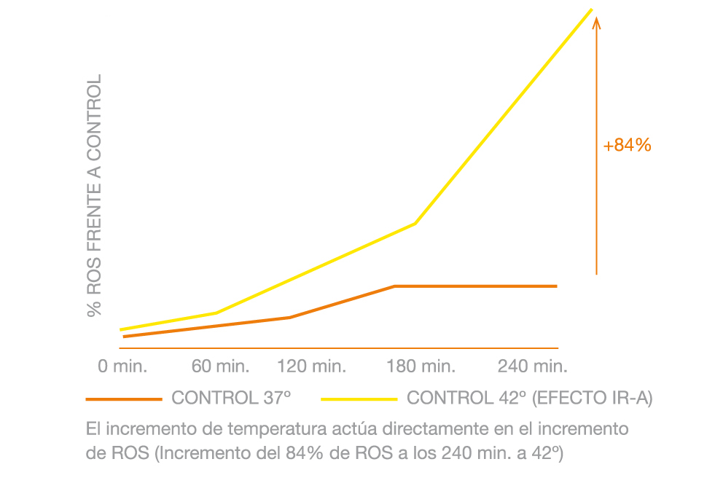

Efecto de la temperatura sobre la síntesis de MMP-1
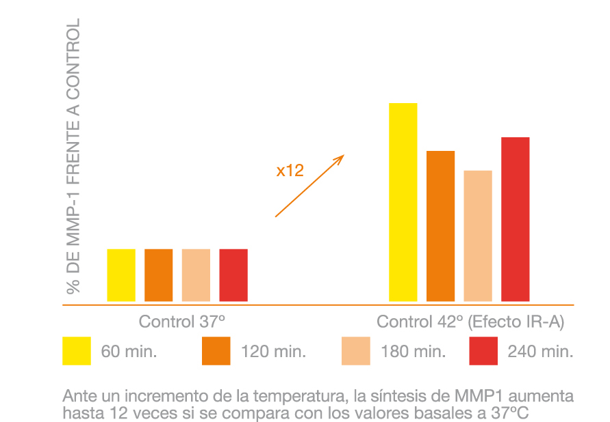

2.2.2 AUMENTO DE LOS DAÑOS DEL ADN
La exposición prolongada a la radiación UV sin medidas de protección puede llegar a provocar cáncer en la piel. Cuando esta radiación penetra en las capas más profundas de la dermis, origina cambios en la estructura del ADN y se forman los dímeros de timidina, que son los precursores de las lesiones precancerosas.

Las células de nuestra piel disponen de un mecanismo natural de reparación; sin embargo, la exposición continuada a lo largo del tiempo a la radiación UV sin protección impide la reparación total del ADN celular.

Múltiples estudios científicos han demostrado que los daños en el ADN también se ven aumentados por el efecto aditivo de la radiación IR-A. Cuando la radiación UV penetra en la dermis, unida al calor producido por la radiación IR-A, hace que aumente aún más la formación de errores estructurales en el ADN, errores que, si no se reparan, pueden dar lugar a lesiones importantes en la piel.
3. Un gran avance en fotoprotección

3.1. La necesidad de un cambio en la fotoprotección clásica
Hasta el momento, el objetivo de la mayoría de los fotoprotectores era minimizar el efecto de las quemaduras solares y las lesiones externas de la piel, que eran producidas por la radiación ultravioleta (UV). Para ello, contaban con filtros que absorbían o reflejaban las radiaciones UVA y UVB.

No se conocía, hasta ahora, un activo capaz de proteger a las personas de manera eficaz frente al daño producido por la radiación IR-A. Únicamente existían filtros físicos que impedían que parte de esta radiación penetrara en la piel, pero tenían texturas muy desagradables y cosméticamente no eran aceptables.

Como respuesta eficaz y global a la fotoprotección, nace una nueva generación de fotoprotectores. Estos, además de hacer frente a los efectos del sol a corto plazo, añaden la prevención de los efectos perjudiciales de la radiación IR-A, que dañan las capas más profundas de la dermis y son responsables de las lesiones a largo plazo (fotoenvejecimiento y daños en el ADN). De esta forma, Laboratorios Cinfa plantea una nueva manera de enfocar la fotoprotección frente a la radiación solar.

Fotoprotección clásica

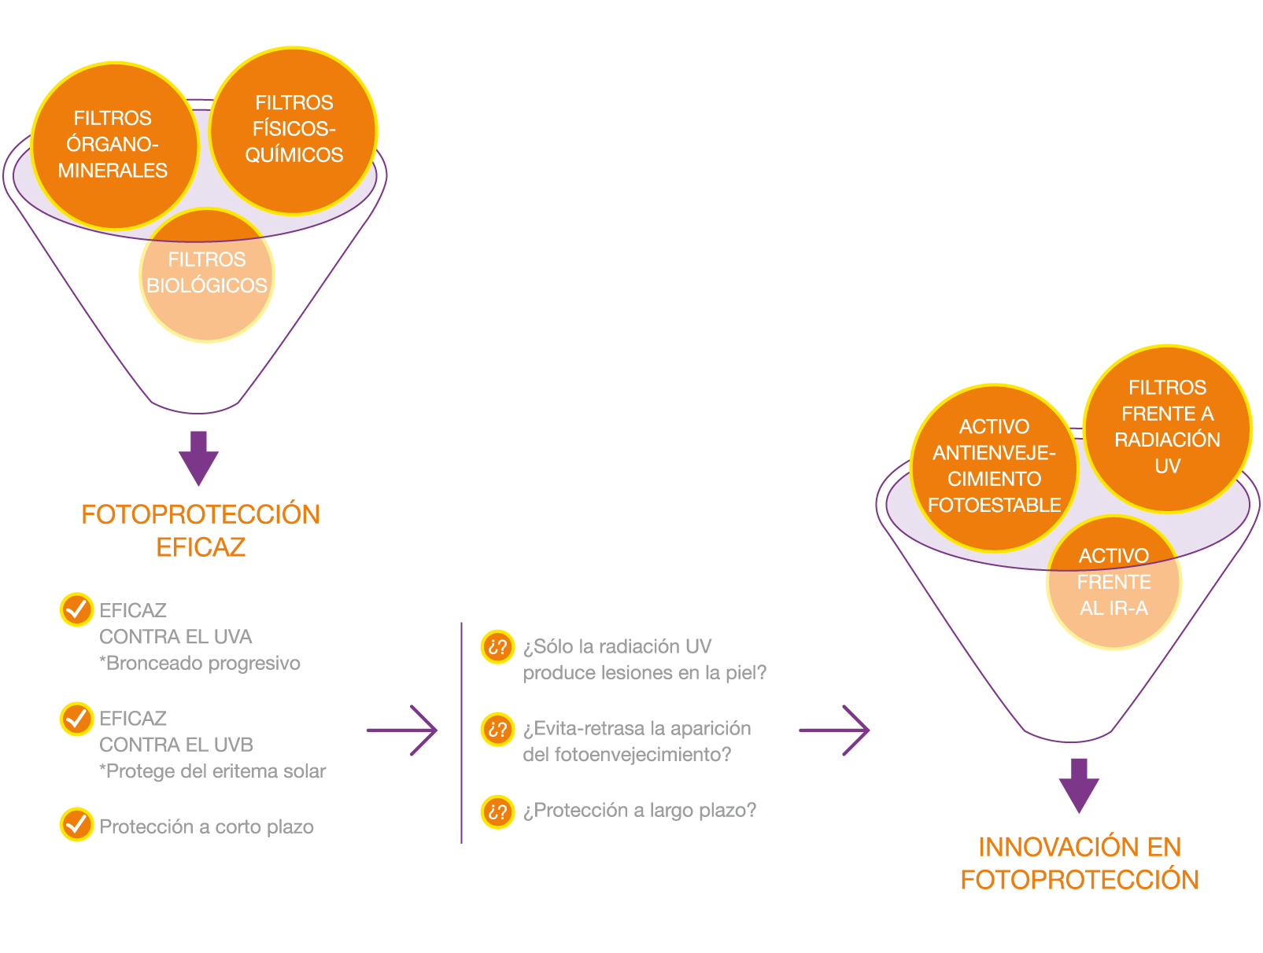
3.2. Un nuevo concepto de fotoprotección: Be+Cell Protection Complex ®

3.2.1. Innovación en fotoprotección
La cantidad diaria de radiación solar que llega a nuestra piel hace necesaria una fotoprotección segura y eficaz. Cada día estamos más concienciados de la importancia de protegernos frente a los rayos UVA y UVB, pero nos olvidamos de resguardarnos de otras radiaciones que a priori no se sienten, pero que también son perjudiciales, como la radiación infrarroja A (IR-A). De hecho, según un estudio elaborado por Laboratorios Cinfa, el 43% de los españoles no toma medidas protectoras frente a los efectos a largo plazo que produce la radiación solar.

Los estudios de la comunidad científica inciden en la importancia de la radiación IR-A como potenciadora de los daños de la radiación UV, por lo que ha surgido la necesidad de desarrollar nuevos avances en fotoprotección para paliar sus efectos nocivos.

Laboratorios Cinfa ha dado un paso más allá en la formulación de fotoprotectores. Ha añadido a los filtros UV un activo innovador, de origen biotecnológico, que protege frente a estos efectos de la radiación IR-A: Be+ Cell Protection Complex®. Este activo, patentado por Laboratorios Cinfa, ha logrado combinar la fotoestabilidad junto con un efecto antienvejecimiento y de protección del ADN, aportando, de esta forma, un sistema global de defensa frente a la radiación solar.

Estudios realizados por Cinfa confirman los avances en el campo de la fotoprotección mediante la realización de un ensayo in vitro, sometiendo a las células de nuestra dermis al calor (reproduciendo el estrés térmico producido por la radiación infrarroja A), con el objetivo de confirmar la protección de este nuevo activo, Be+ Cell Protection Complex®, y demostrar su efecto antioxidante y protector frente a la radiación IR-A.

De esta manera, se presenta un cambio de modelo en la fotoprotección solar: hacer frente a la radiación IR-A con una fórmula única que protege frente a la formación de radicales libres y evita la destrucción del colágeno.

3.2.2. Un doble sistema de defensa frente a la radiación solar
Estudios patentados por Laboratorios Cinfa han demostrado que el activo cosmético Be+ Cell Protection Complex® cumple una doble función:

1. Reduce los efectos del fotoenvejecimiento: disminuye la producción de radicales libres y metaloproteinasas, que son el origen del fotoenvejecimiento.
2. Protege el ADN de la piel: favorece el mecanismo de protección del ADN celular.

Así, este activo constituye un sistema global de defensa frente a los efectos nocivos de la exposición solar, tanto de los daños inmediatos como del fotoenvejecimiento a largo plazo.

Un activo único anti-envejecimiento
Estudios realizados con Be+ Cell Protection Complex® demuestran que, ante un aumento inducido de la temperatura (efecto IRA), protege del incremento de los radicales libres (ROS) y de las enzimas destructoras del colágeno (MMP-1 o metaloproteinasas de la matriz) a lo largo del tiempo.

Efecto de Be+ CELL PROTECTION COMPLEX® sobre la síntesis de ROS a 42° (efecto IR-A)

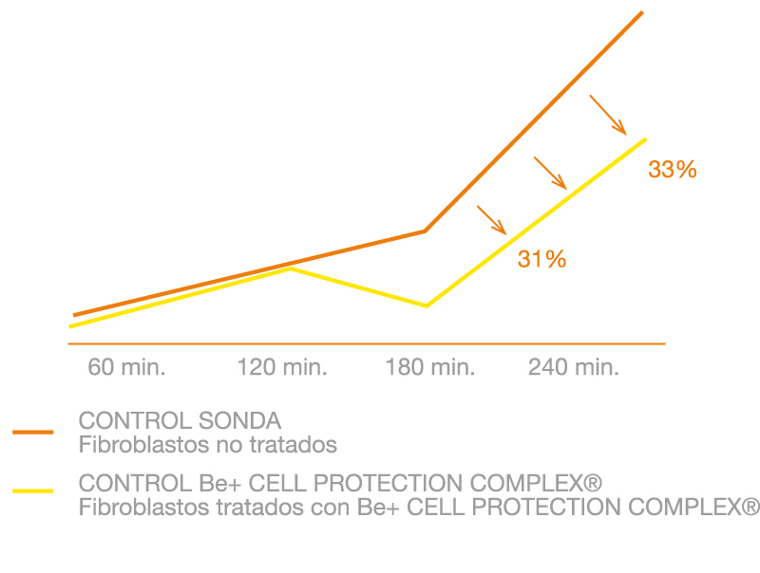


Efecto de Be+ CELL PROTECTION COMPLEX® sobre la síntesis de MMP-1 a 42° (efecto IR-A)
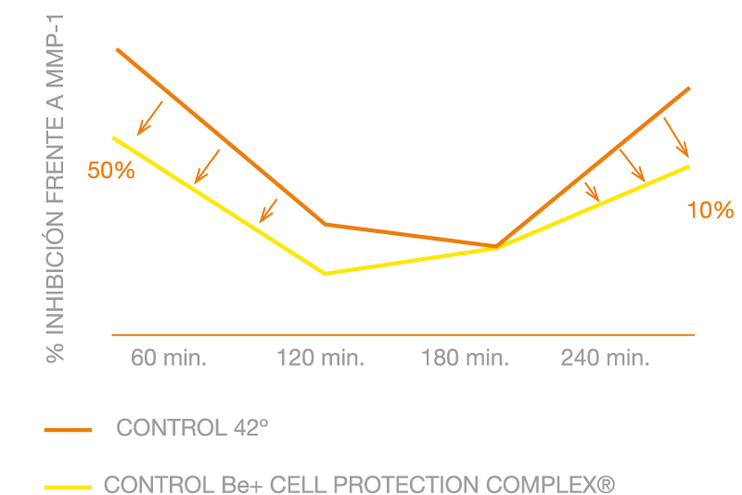

La doble acción de Be+ Cell Protection Complex® contribuye a un correcto funcionamiento de los fibroblastos y su poder regenerador del colágeno, retrasando así los daños del fotoenvejecimiento.

Barrera de protección del ADN
Otro de los efectos derivados de la radiación ultravioleta (UV) al penetrar en las capas más profundas en la piel son los daños estructurales que provoca en el ADN. Además, una exposición continuada a esta radiación UV impide la reparación total del ADN celular.

Los estudios científicos que se han llevado a cabo con Be+ Cell Protection Complex® demuestran que este activo acelera los mecanismos naturales de reparación de los dímeros de timidina, es decir, favorece el mecanismo de protección del ADN celular.

Efecto de Be+ CELL PROTECTION COMPLEX® sobre los Dímeros de Timidina
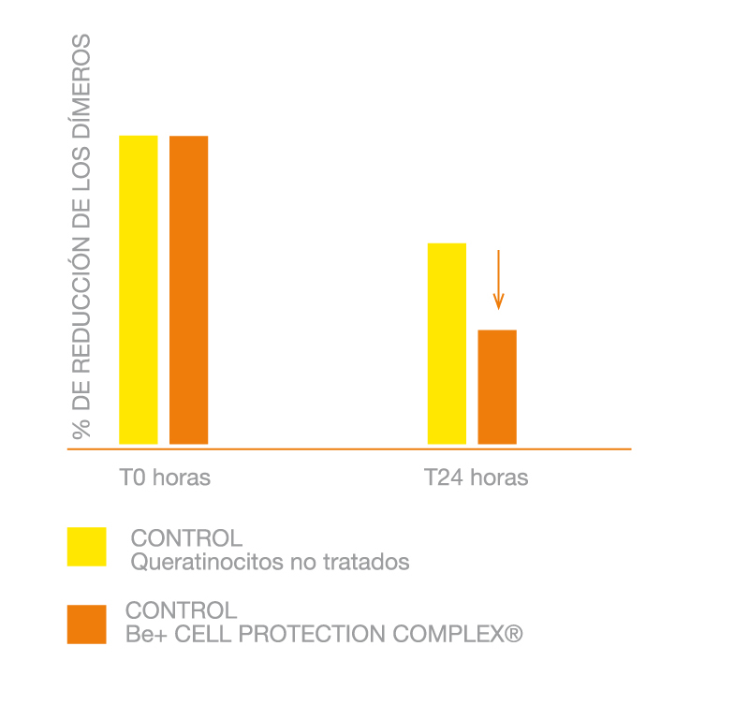
4. La radiación IR-A y los hábitos de fotoprotección de los españoles

A través del estudio “Conocimiento de la Radiación IR-A y los hábitos de fotoprotección de los españoles”, realizado por Laboratorios Cinfa e Instituto Dermae, y presentado por el Coordinador del Grupo Español de Epidemiología y Promoción de Salud en Dermatología, el Dr. Agustín Buendía, se muestra el actual conocimiento que tiene la población española sobre la radiación solar y sus efectos a corto y largo plazo, así como su nivel de sensibilización a la hora de protegerse frente al sol.

En este estudio han participado más de 3.000 personas, hombres y mujeres de 18 a 65 años, repartidas proporcionalmente por todas las comunidades autónomas. De esta manera, se obtiene una visión general de la concienciación de los españoles a la hora de prevenir los riesgos del sol.

4.1. Más de la mitad de la población española desconoce que la radiación IR-A procede del sol
Uno de los puntos que se ha analizado en este estudio es el conocimiento que la población tiene sobre la radiación infrarroja A (IR-A). El estudio revela que más de un tercio de los españoles (el 39%) no ha oído hablar de la radiación infrarroja A (IR-A) y que más de la mitad de los que afirman que la conocen (el 64%) no es consciente de que está generada por el sol.

Los hombres conocen más esta radiación que las mujeres (un 53% frente a un 47%, respectivamente) y, en mayor medida, en las edades comprendidas entre los 35 y los 40 años.

No obstante, la gran mayoría de ellos cree que la radiación IR-A se encuentra en otros lugares, como los aparatos electrónicos o en los tratamientos aplicados por los fisioterapeutas, y no la relacionan directamente con la radiación solar.

A nivel de comunidades autónomas, los canarios son, con diferencia, los que tienen más conocimiento de la radiación IR-A, ya que casi siete de cada diez (69%) afirma saber qué es. En el otro extremo está Navarra, donde sólo la mitad de la población (50%) sabe qué es, seguida de cerca por Cantabria y La Rioja, ambas con un 53%.

Conocimiento de los españoles sobre la radiación infrarroja A
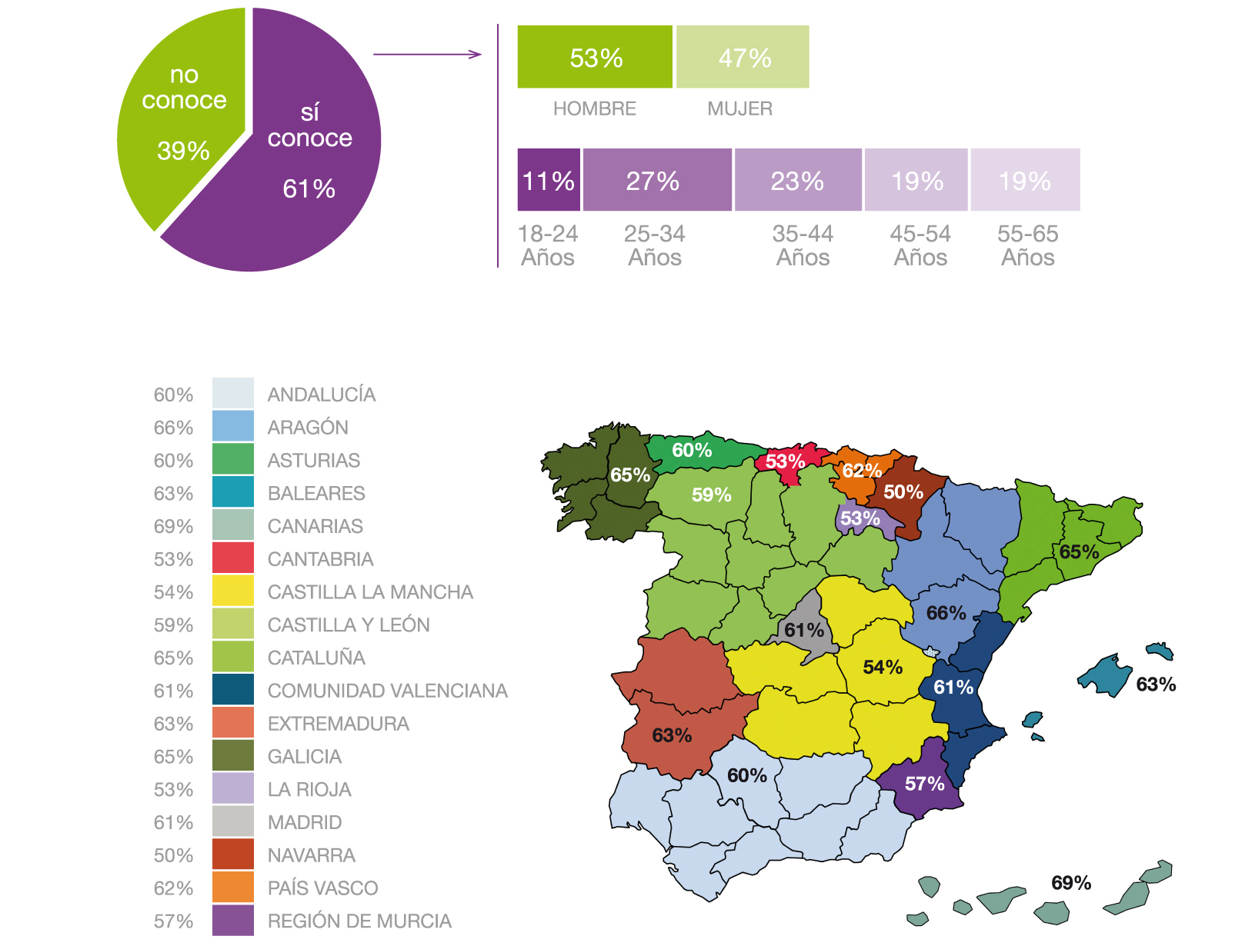
4.2. Uno de cada tres españoles desconoce que la radiación IR-A es perjudicial
Según destaca este estudio, existe un gran desconocimiento sobre la radiación IR-A, y es que uno de cada tres españoles (el 38%) ignora completamente que la exposición prolongada a la radiación IR-A tiene efectos perjudiciales. Esto puede ser debido a que, cuando se exponen al sol, las personas no perciben el efecto térmico de la radiación IR-A sobre su piel, por lo que pasa inadvertida.

Así mismo, el estudio demuestra la importancia de que los españoles reciban información y tengan mayor concienciación sobre sus daños, puesto que los que afirman conocer esta radiación son los que tienen más en mente sus efectos a largo plazo y son más constantes a la hora de tomar medidas frente al sol. El 58% de los que saben qué es la radiación IR-A asegura que siempre se protege del sol, frente al 54% de los que no conocen esta radiación. Además, aquellos que saben qué es la radiación IR-A usan más los fotoprotectores como medida de protección.

El conocimiento sobre la radiación solar influye a la hora de protegerse
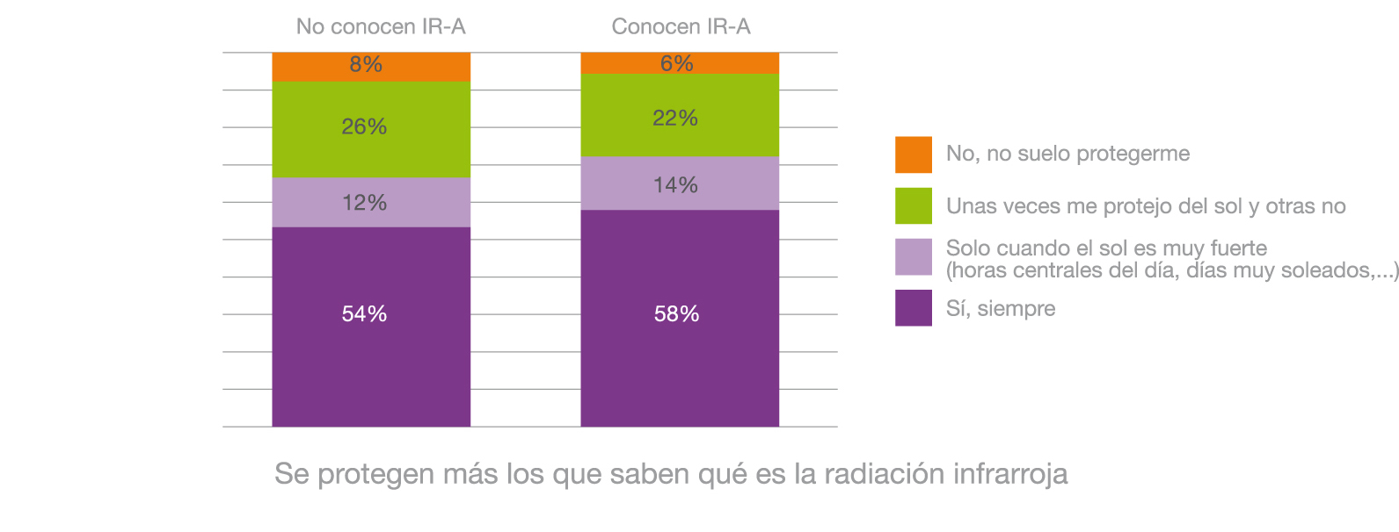
4.3. La mayoría de los españoles son conscientes de los daños del sol, pero siguen sin protegerse
Cabe destacar que, aunque el 84% de los españoles afirma ser consciente de que “la piel tiene memoria”, la mayoría de ellos se protege principalmente para evitar las quemaduras, un efecto a corto plazo de la radiación solar.

¿Somos conscientes de los efectos a largo plazo del sol?

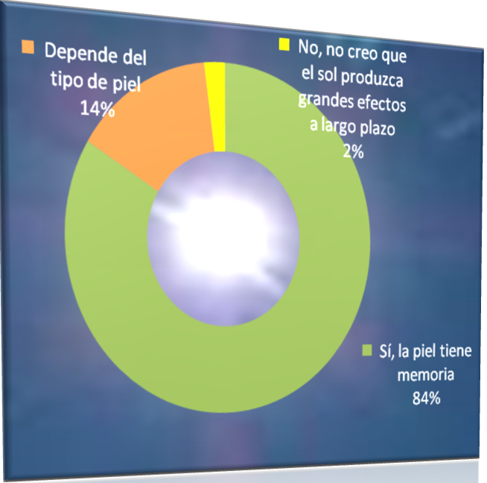

Esto se debe a que la mayoría de ellos ha experimentado alguna vez en su vida los efectos a corto plazo como las quemaduras (71%), pero son menos los que han percibido los efectos a largo plazo, como las manchas (44%) o el envejecimiento de la piel (23%).

La quemadura es el principal motivo que lleva a los españoles a tomar medidas para protegerse del sol, aunque destaca que uno de cada cuatro (el 25%) dice haberse puesto rojo alguna vez, aunque no lo reconoce como una quemadura, a pesar de serlo.

¿Ha sufrido alguna vez los siguientes efectos producidos por la exposición solar?

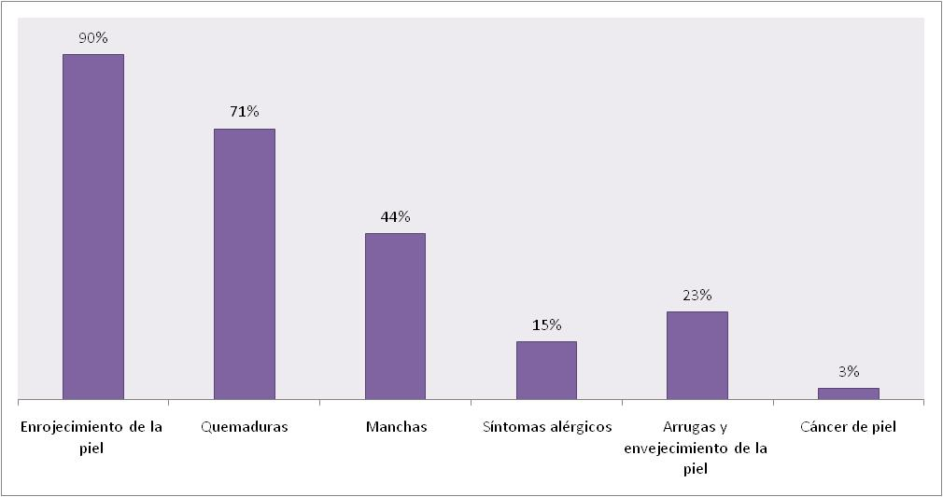

Por otra parte, las mujeres les conceden más importancia a los posibles efectos a largo plazo, como las manchas o el envejecimiento de la piel, que son inducidos por la radiación IR-A.

4.4. Los españoles siguen adoptando malos hábitos ante el sol
El estudio revela, así mismo, que los españoles siguen sin adoptar buenos hábitos ante el sol, ya que un 43% de ellos no se protege de manera constante, ni se aplica fotoprotectores regularmente. De estos, el 23% confirma que lo hace a veces, un 13% solo cuando el sol es muy fuerte e, incluso, todavía un 7% afirma que suele tomar el sol sin ninguna protección.

La población española no siempre se protege del sol
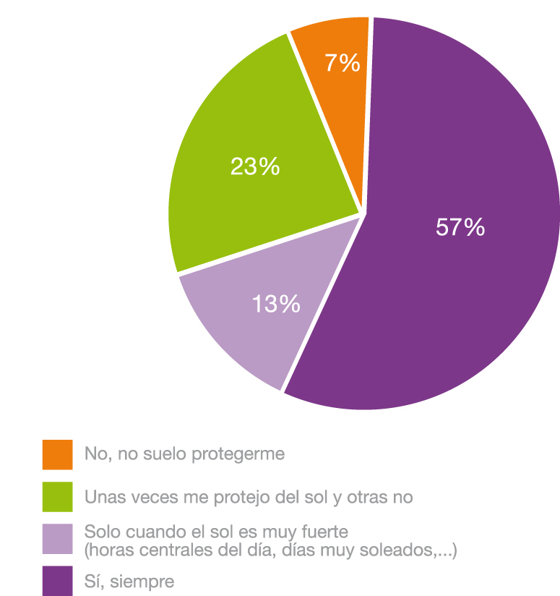

Aunque un 45% procura no tomar el sol en las horas centrales del día, más de la mitad de los encuestados no son constantes en esta medida y el 20% de las personas que se exponen lo hacen en las horas que son más perjudiciales, de 12 a 16 horas.

Además, la mayoría se aplica fotoprotectores antes de exponerse al sol, pero se suele olvidar de repetir la aplicación mientras toman el sol o después del baño, prácticas que son fundamentales para prevenir los efectos perjudiciales del sol. Incluso, a la hora de aplicarse fotoprotectores, un 14% de la población los utiliza solo hasta que se broncea, proporción que alcanza el 22% en los más jóvenes. Este dato indica que la población todavía no es consciente de los daños del sol más allá de las quemaduras.

Respecto a la población más joven, es más vulnerable a los efectos del sol, puesto que un tercio de ellos no toma medidas de fotoprotección. Por otro lado, el estudio revela que, conforme aumenta la edad, mejoran los hábitos a la hora de aplicarse fotoprotectores, y que el factor de protección utilizado es también más alto.

4.5. Las mujeres se protegen más y mejor
Las mujeres afirman ser más constantes a la hora de protegerse y utilizar fotoprotectores con mayor perseverancia. El 67% de ellas dice protegerse siempre del sol, frente al 47% de los hombres. Es destacable el hecho de que un tercio de los hombres (36%) no toma aún medidas de protección de forma regular.

Por otra parte, las personas morenas son menos conscientes de los efectos que tiene el sol en su piel, mientras que los españoles con la piel más blanca toman más medidas fotoprotectoras. Esto puede deberse a que han padecido en más ocasiones los daños a corto plazo del sol, como las quemaduras, por lo que están más sensibilizados.

El 52% de las personas blancas o muy blancas siempre se protege del sol, frente al 22% de los morenos o muy morenos
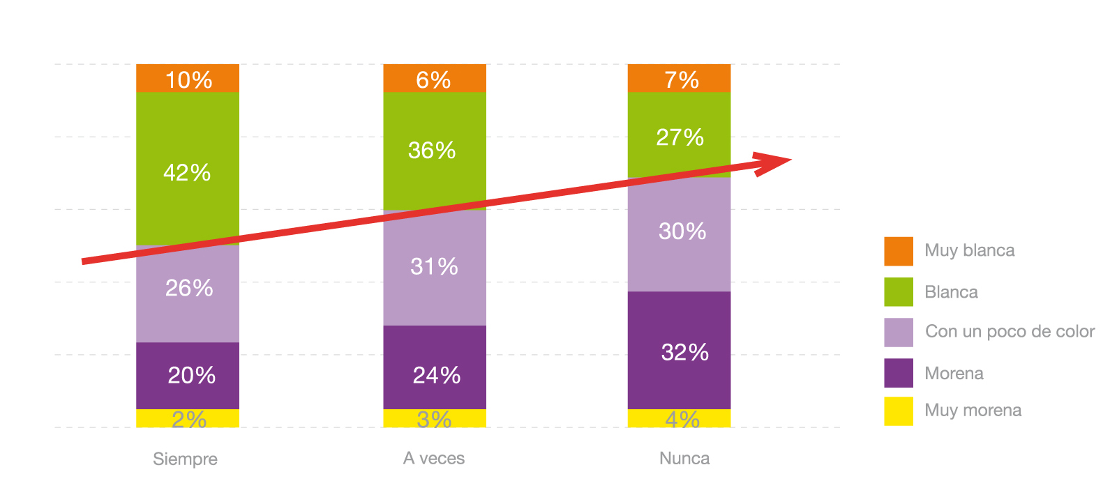

4.6. Las regiones del norte de la península, a la cabeza en fotoprotección
El estudio “Conocimiento de la radiación IR-A y hábitos de fotoprotección de los españoles” también ha analizado los hábitos a nivel autonómico. Esta parte de la investigación revela que, de forma general, las personas de comunidades situadas al norte de la península tienden, en mayor medida, a tomar el sol “en cualquier ocasión que pueden”, pero se protegen mejor. De todas ellas, los habitantes de Navarra (67%), Asturias (66%) y País Vasco (66%) son los que toman medidas de protección frente al sol de manera más regular.

Las poblaciones que menos se protegen de manera regular son Baleares (43%), Galicia (48%) y Andalucía (53%). Destaca el hecho de que varias de ellas son comunidades habituadas a la radiación solar. Así, los ciudadanos de Islas Baleares destacan por tener peores hábitos. De hecho, más de la mitad de ellos (alrededor del 56%) no toma medidas de protección siempre que se expone al sol.

En el uso de fotoprotectores solares, Navarra vuelve a encabezar el ranking, con un 73%, seguida por Canarias y La Rioja, con un 68% y un 67% respectivamente. Los cántabros, extremeños y castellano-leoneses son los más constantes a la hora de aplicarse fotoprotectores antes de la exposición al sol. No obstante, no repiten la aplicación de la crema después del baño ni durante la exposición solar, donde vuelven a destacar más los asturianos y navarros.

En el otro extremo, los baleares son los españoles que menos emplean las cremas solares, ya que un 43% dice que las utiliza a veces y un 8% nunca.

Comunidades autónomas que más usan el fotoprotector.

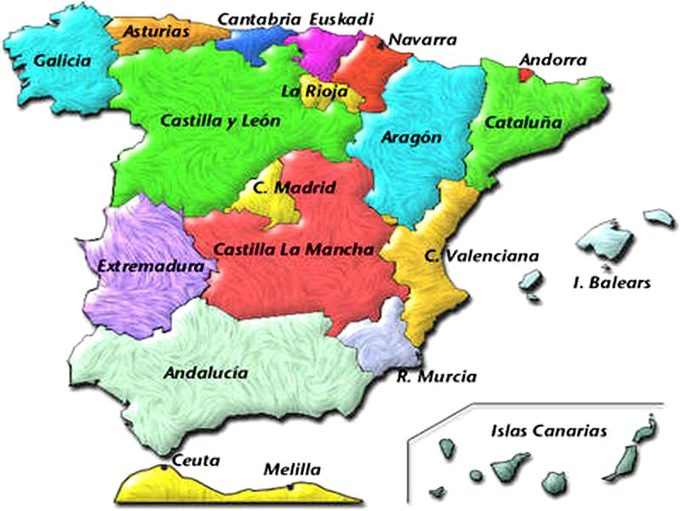
AV
11
AL
19
GUI
43
67%
73%
68%
5. Diez consejos que los españoles todavía no siguen cuando toman el sol

- Protegerse frente a la radiación infrarroja A (IR-A).
Utilizar fotoprotectores con activos que combatan los efectos nocivos de esta radiación.

- Protegerse frente a la radiación UVA y UVB.
Dependiendo del tipo de piel, se debe aplicar un fotoprotector con factor de protección igual o superior a 30. Es necesario extenderla 30 minutos antes de tomar el sol y repetir la aplicación cada dos horas y tras el baño o el secado con la toalla.

- Consultar los índices ultravioleta e infrarrojos.
Antes de la exposición al sol, se recomienda informarse de estos niveles a través de canales como la Agencia Española de Meteorología (AEMT). Ayuda a planificar las actividades al aire libre y a evitar la exposición en aquellos días en que los niveles de radiación son más perjudiciales.

- Utilizar fotoprotectores seguros y avalados científicamente.
Una vez abierto el envase, se deberán usar en el periodo indicado para que no pierdan su eficacia.

- Evitar la exposición solar en las horas centrales del día.
Los rayos solares son más fuertes entre las 12 de la mañana y las 4 de la tarde y, por tanto, más perjudiciales.

- Proteger el cuerpo y la cabeza con ropa holgada y un sombrero.
Resguardar otras zonas del cuerpo que se suelen olvidar y que también sufren los efectos nocivos de la radiación solar, como los pies y las orejas.

- Utilizar gafas de sol para evitar los daños oculares.
Es necesario que las gafas tengan una protección del 100% frente a los rayos UV, así como el certificado de haber superado todos los controles de la Unión Europea.

- La sombra, una buena aliada.
Hacer uso de la sombra en espacios abiertos es una buena medida fotoprotectora. Hay que recordar que las sombrillas, los toldos y los árboles no protegen totalmente contra la radiación solar, por lo que será necesario aplicarse protección.

- Extremar las precauciones en cualquier actividad al aire libre.
En zonas con agua, hierba o nieve se reflejan más las radiaciones del sol. En estos casos, se deben emplear fotoprotectores con factores más altos.

- Protegerse todo el año.
Los efectos de la radiación solar están presentes los 365 días del año, incluso en invierno, cuando hay menos luz solar o cuando está nublado, por lo que es necesario protegerse siempre.
6. Cinfa, apuesta por la innovación

6.1. Cinfa, el laboratorio de referencia de los hogares españoles
Cinfa es un laboratorio farmacéutico español, con sede en Navarra, que está integrado por más de 800 profesionales a los que les mueve un mismo proyecto de salud: aportar bienestar al ciudadano.

Con más de 40 años de experiencia y con actividad en 43 países de todo el mundo, Cinfa trabaja en la actualidad en diferentes gamas de productos: medicamentos genéricos de todas las áreas terapéuticas, productos de consejo farmacéutico, ortopedia y Dermofarmacia. Esta última línea, lanzada en 2010 bajo la marca Be+, ofrece tratamientos para el cuidado de todo tipo de pieles.

En las instalaciones de Cinfa, se gestiona todo el proceso de elaboración de los medicamentos: desde el desarrollo del fármaco y su producción, hasta su comercialización a través de distribuidoras y farmacias. Para ello, cuenta con la última tecnología tanto en sus laboratorios como en sus naves industriales, donde se fabrican más de 80 millones de unidades de medicamentos anuales, siempre bajo las más estrictas garantías de calidad. Esto le ha permitido situarse como el primer laboratorio español en unidades de medicamentos dispensadas en oficinas de farmacia y segundo laboratorio en España, si se incluye en el ranking a los laboratorios multinacionales.

6.2. La innovación en Dermofarmacia, uno de los pilares de Cinfa
El compromiso de Cinfa con la I+D+i es máximo. En 2010 se destinaron 11 millones de euros a este fin y se estima que en 2011 esta cifra alcance los 14 millones de euros. De aquí a 2015, el esfuerzo inversor superará los 78 millones de euros.

La labor de su equipo científico, integrado por 45 profesionales -doctores y licenciados en Farmacia, Química, Medicina y Biología-, está centrada, principalmente, en dos áreas de actuación: el desarrollo de Medicamentos Genéricos de Alta Especialización y la investigación de nuevos avances en Dermofarmacia.

Uno de los pilares de Cinfa es la apuesta por nuevos avances que cuiden y traten la piel. Por ese motivo, el laboratorio está llevando a cabo distintos proyectos de investigación para potenciar nuevos activos dermocosméticos que aúnen eficacia y calidad, siempre con base científica, al tiempo que ofrezcan un valor añadido para dar respuesta a las distintas necesidades de la piel.

Esta labor está avalada por el Instituto Dermae, institución científica para el desarrollo de la Dermocosmética en la farmacia. Entre sus actividades, se encuentra potenciar líneas de investigación que permitan ahondar en los mecanismos de actuación de los activos dermocosméticos, a partir de la energía celular.

El proyecto del Instituto Dermae está liderado por los expertos Aurora Guerra, jefa de la Sección de Dermatología del Hospital Universitario 12 de Octubre y profesora titular de la Universidad Complutense de Madrid; Francisco Zaragozá, catedrático de Farmacología de la Universidad de Alcalá de Henares, en Madrid; y Carmen Corpas, vocal de Dermofarmacia del Colegio de Farmacéuticos de Madrid.
7. Bibliografía y estudios de referencia

• Kligman (1982): Intensification of UV induced dermal damage by infrared radiation. Arch Dermatology Res.272, 229-238.

• Shieke (2002): Infrared-A radiation induced matrix metalloproteinase 1 expression is mediated through extracelluar signal regulated kinase 1/2 activation in human dermal fibroblast J. Invest Dermatology 119, 1323 -1329.

• Kim (2005, 2006): Argumentation of UV-Induced skin winkling by infrared irradiation in hairless mice. Mech Aging dev. 126, 1170-1177.

• Kim (2005, 2006): Regulation of type i procollagen and MMP-1 expression after single or reparted exposure to infrared radiation in human skin. Mech. Ageing Dev. 127, 875-882.

• Seo JY (2006): Thermal aging: a new concept for skin aging. Journal of Dermatological Science 2 (Suppl. 1): 13-22. Dic 2006.

• Schroeder (2008): Infrared radiation induced MMP in human skin: Implications for protection J. Invest Dermatology.

• Soyun Cho (2009): Effects of infrared radiation and heat on human skin aging in vivo. Review. Journal of Investigative Dermatology Symposium Proceedings. 2009, Vol 14.

• Krutmann –Schroeder (2009): Role of Mitochondria in Photoaging of Human Skin: The Defective Powerhouse Model Journal of Investigative Dermatology Symposium Proceedings (2009), Volume 14.

• Zastrow L. et al. (2009): The Missing Link - Light-Induced (280-1,600nm) Free Radical Formation in Human Skin. Skin Pharmacol and Physiol 2009, 22, 31-44.

• Schroeder P. et al (2010): Photoprotection beyond Ultraviolet Radiation – Efective Sun Protection Has to Include Protection against Infrared A Radiation-Induced Skin Damage. Skin Pharmacol and Physiol 23, 15-17.

• Darvin M.E. et al. (2010): Radical Production by Infrared A Irradiation in Human Tissue. Skin Pharmacol and Physiol 23, 40-46.

